附件

试点产品CCC标志式样及管理要求

一、新增追溯二维码的CCC标志式样
（一）标准规格CCC标志式样
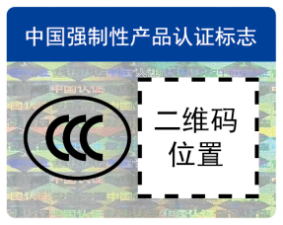
（二）印刷/模压CCC标志式样

二维码位置
注：追溯二维码应与CCC标志相同高度。
二、管理要求
（一）标准规格CCC标志
1. 获证企业凭有效的强制性产品认证证书和获证产品产量证明等材料向颁发证书的指定认证机构申领CCC标志，所申领标志仅可加施于该证书所对应的获证产品。
2. 标准规格CCC标志尺寸要求。
产品小类名称 | 使用的标志尺寸
移动电源 | 8mm
电动自行车 | 15mm
电动自行车用锂离子蓄电池 | 单体电池8mm  电池组15mm
电动自行车用充电器 | 8mm
电动自行车乘员头盔 | 8mm
家用燃气灶具 | 15mm
家用燃气快速热水器 | 15mm
燃气采暖热水炉 | 15mm
商用燃气燃烧器具 | 15mm
燃气用具连接用软管 | 8mm
燃气紧急切断阀 | 8mm
注：标志尺寸为CCC标志椭圆形外廓长轴的长度。
（二）印刷/模压CCC标志
获证企业在使用印刷/模压CCC标志时应结合产品具体情况设计制作CCC标志，即在CCC标志图案右侧同等高度标注追溯二维码，二维码应与CCC标志图案不可分割。标志图案及二维码应清晰、完整、独立，二维码应可有效识别和读取，仅可加施于对应的获证产品。
CCC标志的标注方式和管理要求等按照《强制性产品认证标志管理要求》执行。

